**ΓΥΜΝΑΣΙΟ ΛΥΚΕΙΟ ΠΟΛΕΜΙΟΥ ΣΧΟΛΙΚΗ ΧΡΟΝΙΑ: 2015-16**

**ΓΡΑΠΤΕΣ ΠΡΟΑΓΩΓΙΚΕΣ ΕΞΕΤΑΣΕΙΣ ΜΑΪΟΥ- ΙΟΥΝΙΟΥ 2016**

|  |  |
| --- | --- |
| **Τάξη:** B΄ ΓΥΜΝΑΣΙΟΥ  **Μάθημα:** Μαθηματικά  **Ημερομηνία:** 09 / 06 / 2016  **Αρ. σελίδων: 9**  **Χρόνος εξέτασης:** 2(δύο ώρες)  **ΟΝΟΜΑΤΕΠΩΝΥΜΟ : ..........................................**  **ΤΜΗΜΑ : ..................** | **ΒΑΘΜΟΣ :........................**  **ΟΛΟΓΡΑΦΩΣ :........................**  **ΥΠΟΓΡΑΦΗ:...........................** |

**ΟΔΗΓΙΕΣ**

* Το εξεταστικό δοκίμιο αποτελείται από 9 σελίδες (συμπεριλαμβανομένης και της 1ης σελίδας)
* Το εξεταστικό δοκίμιο αποτελείται από δύο μέρη.
* Το μέρος Α΄ αποτελείται από 10 ασκήσεις. Πρέπει να λύσετε KAI τις 10.

(Κάθε ερώτηση βαθμολογείται με **5 μονάδες**)

* Το μέρος Β΄ αποτελείται από 5 ασκήσεις. Πρέπει να λύσετε KΑΙ τις 5.

(Κάθε ερώτηση βαθμολογείται με **10 μονάδες**).

* Επιτρέπεται η χρήση μη προγραμματιζόμενης υπολογιστικής μηχανής.
* Δεν επιτρέπεται η χρήση διορθωτικών υλικών.
* Γράφετε μόνο με μελάνι, μπλε ή μαύρου χρώματος. Τα σχήματα μπορούν να γίνουν με μολύβι.

**ΜΕΡΟΣ Α’** :

1. Δίνεται το μονώνυμο 4α3 β2 . Να συμπληρώσετε τα κενά.

α) ο συντελεστής του μονωνύμου είναι το ……….....

β) το κύριο μέρος του είναι το ………........

γ) ο βαθμός του ως προς β είναι ……….......

δ) ένα όμοιο μονώνυμο με το 4α3 β2  είναι το ………......

1. Να κάνετε τις πράξεις:

α)

β)

1. Να αντιστοιχίσετε κάθε παράσταση της στήλης Α με το αντίστοιχο αποτέλεσμα της

στήλης Β.

|  |  |
| --- | --- |
| **ΣΤΗΛΗ Α** | **ΣΤΗΛΗ Β** |
|  | α) |
|  | β) 4 |
|  | γ) |
|  | δ) |
|  | ε) |
|  | ζ) 2 |

|  |  |  |  |  |
| --- | --- | --- | --- | --- |
| 1) | 2) | 3) | 4) | 5) |
|  |  |  |  |  |

1. Ένας εργάτης για 12 ώρες εργασίας πληρώνεται €600. Πόσα θα πληρωθεί, αν εργαστεί 18 ώρες;
2. Να χαρακτηρίσετε **ΣΩΣΤΟ** ή **ΛΑΘΟΣ** τις πιο κάτω προτάσεις, βάζοντας σε κύκλο τον αντίστοιχο χαρακτηρισμό.

(α) Οι διαγώνιοι του ρόμβου τέμνονται κάθετα. **ΣΩΣΤΟ**/**ΛΑΘΟΣ**

(β) Οι διαγώνιοι του ορθογωνίου διχοτομούν τις γωνίες του. **ΣΩΣΤΟ/ΛΑΘΟΣ**

(γ) Οι γωνίες του ρόμβου είναι όλες ίσες. **ΣΩΣΤΟ**/**ΛΑΘΟΣ**

(δ) Το τραπέζιο έχει τις απέναντι πλευρές ίσες. **ΣΩΣΤΟ/ΛΑΘΟΣ**

(ε) Το παραλληλόγραμμο έχει τις απέναντι του γωνίες ίσες. **ΣΩΣΤΟ/ΛΑΘΟΣ**

1. Κύκλος έχει εμβαδόν 49π cm2 . Να βρείτε:

(α) Την ακτίνα του κύκλου.

(β) Το μήκος του κύκλου (η απάντηση να δοθεί συναρτήσει του π)**.**

1. Τα τέρματα που σκόραρε μια ποδοσφαιρική ομάδα της πρώτης κατηγορίας σε πέντε αγώνες ήταν 4, 6, 1, 2, 2. Να βρείτε:

(α) Τη μέση τιμή

(β) Την επικρατούσα τιμή

(γ) Τη διάμεσο τιμή

1. Να προσδιορίσετε τους αριθμούς α και β, ώστε η εξίσωση αχ+3β=4χ+5β+6 να είναι αόριστη.

1. Να γράψετε τις πιο κάτω παραστάσεις σε μορφή μιας δύναμης :

(α) 

(β) 25 **·** 2– 25 **:** 2-1 + 6 **·** 26 + 211 **·** + ( 23 )2 =

1. Οι βάσεις ενός τραπεζίου διαφέρουν κατά 5m. Αν το ύψος του είναι 16m και το

εμβαδόν του 168m2 , να βρείτε τις βάσεις του τραπεζίου.

**ΜΕΡΟΣ Β’** :

1. Δίνονται τα πολυώνυμα φ(χ)=2χ – 5 , σ(χ)= και ρ(χ)= . Να βρείτε:

(α) φ(χ) + σ(χ)=

(β) φ(χ)∙ρ(χ) =

(γ) [ρ(χ)]2 =

(δ) σ(- 2)=

1. Να βρείτε τις κοινές λύσεις των ανισώσεων και να παρασταθούν γραφικά.

 και 

1. (α) Στο ίδιο σύστημα ορθογωνίων αξόνων να σχεδιάσετε τις γραφικές παραστάσεις των

συναρτήσεων και

(β) Να βρείτε το σημείο τομής των ευθειών και

(γ) Να βρείτε: (i) το σημείο τομής της ευθείας με τον άξονα των

(ii) το σημείο τομής της ευθείας με τον άξονα των

(δ) Να βρείτε την εξίσωση της ευθείας που περνά από τα σημεία και

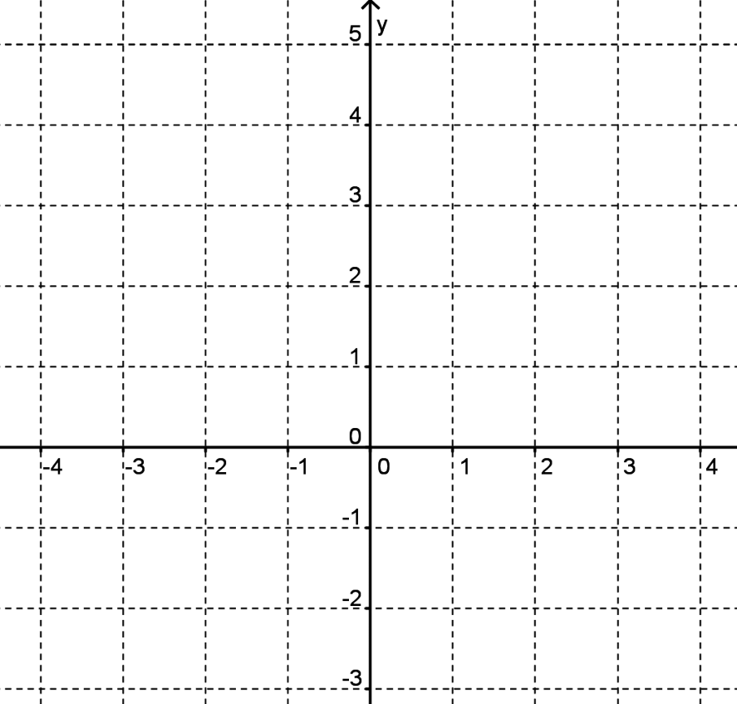

1. Σε μια έκθεση μεταφορικών μέσων υπάρχουν αυτοκίνητα, μοτοσικλέτες και 12 ποδήλατα.

Όλα τα μεταφορικά μέσα είναι 48. Οι τροχοί όλων των μεταφορικών μέσων είναι 140.

Να βρείτε πόσα αυτοκίνητα και πόσες μοτοσικλέτες υπάρχουν. (Να λυθεί με τη βοήθεια

συστήματος)



1. Δίνεται τετράγωνο ΑΒΓΔ με πλευρά 16cm . Με κέντρο την κορυφή Β και ακτίνα ΒΗ γράφουμε τόξο ΗΖ. Αν ΑΗ = 12cm :

α) να βρείτε το εμβαδόν της σκιασμένης περιοχής ( συναρτήσει του π)

β) να βρείτε την περίμετρο του μεικτόγραμμου ΔΗΖΓ.(συναρτήσει του π)



Ο ΔΙΕΥΘΥΝΤΗΣ

..................................

ΧΡΙΣΤΟΔΟΥΛΙΔΗΣ ΑΝΔΡΕΑΣ

1. Δίνεται τετράγωνο ΑΒΓΔ με πλευρά 16cm . Με κέντρο την κορυφή Β και ακτίνα ΒΗ γράφουμε τόξο ΗΖ. Αν ΑΗ = 12cm :

α) να βρείτε το εμβαδόν της σκιασμένης περιοχής ( συναρτήσει του π)

β) να βρείτε την περίμετρο του μεικτόγραμμου ΔΗΖΓ.(συναρτήσει του π)



ΟΙ ΕΙΣΗΓΗΤΕΣ Ο ΣΥΝΤΟΝΙΣΤΗΣ Β.Δ. Ο ΔΙΕΥΘΥΝΤΗΣ

................................. ..................................... ..................................

ΠΑΠΑΒΑΣΙΛΕΙΟΥ ΚΑΡΟΛΙΝΑ ΚΩΝΣΤΑΝΤΙΝΙΔΗΣ ΧΡΙΣΤΟΣ ΧΡΙΣΤΟΔΟΥΛΙΔΗΣ ΑΝΔΡΕΑΣ

............................................

ΠΑΛΙΟΣ ΧΡΙΣΤΟΣ